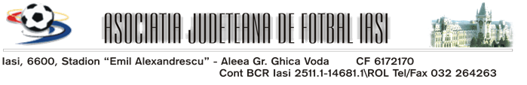LICENTA C Uefa 2022

ASOCIATIA JUDETEANA DE FOTBAL IASI

- Anunta inceperea unui nou curs pentru obtinerea Licentei C Uefa pentru Instructori in fotbalul de baza, pe durata a 60 ore. Organizarea si desfasurarea cursului se va face conform noii metodologii aprobate de Comisia Tehnica a Scolii Federale de Antrenori
- Numarul total de locuri 25, taxa de examinare 50 lei iar cursul costa 500 lei.

Calendarul desfasurarii examenelor si cursului sunt:

- 11 iulie 2022 - anuntarea pe Site-ul AJF Iasi a examenului si bibliografiei
- 18-29 iulie 2022 completarea dosarelor si inscrierea candidatilor
- 10 august 2022 examenele teoretice si practice.
- 12 august 2022 orele 10,00 afisarea rezultatelor
- 12 august 2022 intre orele 10-14 -depunerea contestatiilor
- 15 august 2022 – rezultate finale
- 29 august- 23 septembrie 2022 - cursuri teoretice si practice
- 28 septembrie 2022 examinarea finala.
- 30 septembrie 2022 – ora 10,00 - afisarea rezultatelor
- 30 septembrie 2022 - orele 12-16 depunerea contestatiilor
- 3 septembrie 2022 – afisarea rezultatelor finale

Dosarul de inscriere trebuie sa contina urmatoarele documente:

1. Fisa de inscriere (tipizat AJF Iasi)
2. Copie buletin;
3. Cazier judiciar in original;
4. Copie legalizată diplomă de bacalaureat;
5. Adeverință medicală – apt efort fizic
6. Aviz medical care sa ateste ca este apt din punct de vedere psihologic.
7. Dovadă achitare taxă de inscriere examinare;
8. Fotografii de tip buletin în format fizic
Examenul de admitere va consta in:

Proba practic
- Joc
- Circuit tehnic (vezi anexa)

Proba scrisa – va fi sub forma de grila cu 20 de întrebări din Cultura generala fotbalistică, Istoricul jocului de fotbal din Romania si din lume, Legile jocului, notate cu 0,45 puncte. Se acorda 1punct din oficiu.
Nota minima de promovare a probei scrise va fi 5(cinci)
Nota de promovare a examenului de admitere este 5 si se calculează făcând media aritmetică între nota la scris și proba practica.

CIRCUIT TEHNIC

